
2018-2019学年安徽省淮北一中、合肥六中、阜阳一中、滁州中学联考高二（上）期末物理试卷
一、选择题（共10小题，每小题4分，满分40分）
1．（4分）某静电除尘装置管道截面内的电场线分布如图所示，平行金属板M、N接地，正极位于两板正中央。图中a、b、c三点的场强分别为E_{a}、E_{b}、E_{c}，电势分别为φ_{a}、φ_{b}、φ_{c}，则（ ）
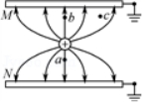
A．E_{a}＜E_{b} B．E_{b}＜E_{c} C．φ_{a}＞φ_{b} D．φ_{b}＝φ_{c}
2．（4分）“气泡室”是早期研究带电粒子轨迹的重要实验仪器，如图为一些不同的带电粒子在气泡室里运动的轨迹照片。现选择A、B两粒子进行分析，它们的轨迹如图。测量发现初始时B粒子的运动半径大于A，若该区域所加的匀强磁场方向垂直于纸面，则（ ）
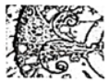
A．洛伦兹力对A做正功
B．粒子B在做逆时针的转动
C．粒子A、B的电性相同
D．B粒子的速度一定大于A
3．（4分）安徽某中学物理兴趣小组在进行“综合与实践”活动时利用无人机航拍。如图甲是一架多旋翼无人机水平悬停在空中，图乙是无人机的一条水平金属旋翼，旋翼从下往上看绕O点沿逆时针方向做角速度为ω、半径为L的匀速圆周运动，P为旋翼端点。已知北半球上空各点地磁场的磁感应强度水平分量为B₁，竖直分量为B₂，方向向下。则OP两点间的电势差U_{OP}为（ ）
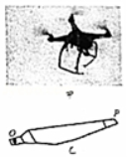
A．B₁L²ω B．B₂L²ω C．﹣B₁L²ω D．﹣B₂L²ω
4．（4分）如图，三根长为L的通电直导线在空间构成等腰直角三角形且b、c在同一水平面上，电流方向均垂直纸面向外，电流大小均为I，其中导线a、b固定且a、b中电流在导线c处产生的磁场磁感应强度的大小均为B，导线c处于水平面上且保持静止，则导线c受到的静摩擦力大小和方向是（ ）
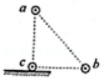
A．BIL，水平向左 B．BIL，水平向左
C．BIL，水平向右 D．BIL，水平向右
5．（4分）如图所示，一金属杆在b点弯折，ab＝bc＝L，θ＝37°，处在磁感应强度大小为B、方向垂直纸面向里的匀强磁场中，当它以速度v分别沿平行于ab，垂直于ab方向运动时，a、c两点间的电势差之比为（已知sin37°＝0.6，cos37°＝0.8）（ ）
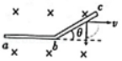
A．1 B． C． D．
6．（4分）如图甲所示的电路中，改变滑动变阻器的滑片位置，电压表V₁、V₂和电流表A的示数均会发生变化，图乙为V₁、V₂随A示数变化的图象（纵轴从U₀开始，不计电表内阻的影响），关于这两条实验图象，下面说法正确的是（ ）
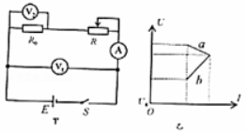
A．图线b的延长线一定过图中O点
B．图线a的延长线与横轴交点的坐标值等于短路电流
C．图线a、b交点的横坐标和纵坐标值的乘积等于电源总功率
D．图线a、b交点的横坐标和纵坐标值的乘积等于电阻R₀消耗的电功率
7．（4分）如图甲所示，等腰梯形导线框abcd放在匀强磁场中静止不动，磁场方向与导线框平面垂直，磁感应强度B随时间t变化关系如图乙所示，t＝0时刻，磁感应强度B的方向垂直纸面向里，设产生的感应电流顺时针方向为正，底边cd所受安培力的方向垂直cd向下为正。则下面关于感应电流i和cd边所受安培力F随时间t变化的图象正确的是（ ）
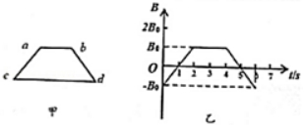
A．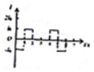 B．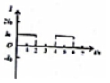
C．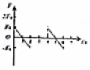 D．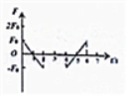
8．（4分）如图所示，空间存在水平向左的匀强电场的垂直纸面向里的匀强磁场，电场和磁场相互垂直。在电场、磁场区域中，有一个竖直放置的光滑绝缘圆环，O点为圆环的圆心，a、b、c为圆环上的三个点，a点为最高点，c点为最低点，Ob沿水平方向。环上套有一个带正电的小球，它所受的电场力与重力大小相等。现将小球从环的顶端a点由静止释放。下列判断正确的是（ ）
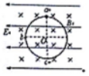
A．当小球运动的弧长为圆周长的时，洛仑兹力最大
B．当小球运动的弧长为圆周长的时，洛仑兹力最大
C．小球可以绕圆环做完整的圆周运动
D．小球从b点到c点，电势能增大，动能先增大后减小
9．（4分）某粒子分析仪器的简化结构如图所示，一束带电粒子（不计重力和粒子间的相互影响）从A小孔以一定的初速度射入平行电极MN间的真空区域，经偏转后打在N极板上的B位置．在其他条件不变的情况下要使该粒子束能打到N极板上C位置，下列操作中可能实现的是（ ）
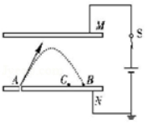
A．先断开开关S，再适当上移M极板
B．先断开开关S，再适当左移M极板
C．保持开关S闭合，适当下移M极板
D．保持开关S闭合，适当右移M极板
10．（4分）如图所示，有一长方体金属桶，左右两侧开口，其长、宽、高分别为a、b、c，置于方向向下且垂直于上、下表面的磁感应强度为B的匀强磁场中。第一次实验时沿“→”方向通入电解质溶液；第二次实验时在空间内装入电解质溶液并沿“→”方向通入电流I；第三次实验时在空间内装入形状和大小与所示长方体一样的金属板并沿“→”方向通入电流I．则下列说法正确的是（ ）
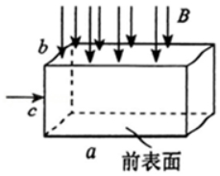
A．三次实验中，装置的前、后表面都会形成电势差
B．第一次实验时，在装置前、后表面形成电势差，当电势差稳定时，测得其大小为U，则电解质溶液的流量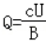
C．第二次实验时后表面附近电解质溶液浓度高
D．第三次实验时，其前表面电势低于后表面电势
二、解答题（共6小题，满分60分）
11．（4分）在验证楞次定律的实验中，为了观察线圈A、B间的相互作用，某同学将线圈B放置在一个电子秤上，线圈A固定且始终与B、电子秤不接触。
（1）闭合电键瞬间，电流表检验出线圈B中产生了感应电流，如图所示。现保持电键闭合，调整滑动变阻器触头向 （选填“左”或者“右”）迅速滑动，也可以在线路中产生相同方向的感应电流。
（2）以下操作能使电子秤示数增大的有 ；
A．闭合电键瞬间
B．电键保持闭合，滑动变阻器触头迅速右移
C．电键保持闭合，把线圈A向上抽出
D．电键保持闭合，拿出线圈A中的铁芯
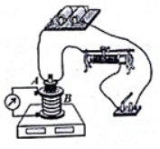
12．（14分）某同学要测量额定电压为3V的某圆柱体电阻R的电阻率ρ．
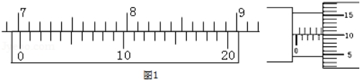
（1）用游标卡尺和螺旋测微器分别测量其长度和直径，如图1所示，则其长度L＝ mm，直径d＝ mm．
（2）该同学先用如图2所示的指针式多用电表粗测其电阻．他将红黑表笔分别插入“+”、“﹣”插孔中，将选择开关置于“×l”档位置，然后将红、黑表笔短接调零，此后测阻值时发现指针偏转角度较小，如图2甲所示．试问：
①为减小读数误差，该同学应将选择开关置于“ ”档位置．
②再将红、黑表笔短接，此时发现指针并未指到右边的“0Ω”处，如图2乙所示，那么他该调节 直至指针指在“0Ω”处再继续实验，结果看到指针指在如图2丙所示位置．
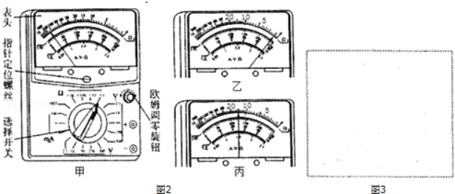
③现要进一步精确测量其阻值，实验室提供了下列可选用的器材：
A．灵敏电流计G（量程200μA，内阻300Ω）
B．电流表A（量程3A，内阻约0.3Ω）
C．电压表V₁（量程3V，内阻约3kΩ）
D．电压表V₂量程l5V，内阻约5kΩ）
E．滑动变阻器R₁（最大阻值为10Ω）
F．最大阻值为99.99Ω的电阻箱R₂
以及电源E（电动势4V，内阻可忽略）、电键、导线若干
为了提高测量精确度并且使电阻R两端电压调节范围尽可能大，除电源、电键、导线以外还应选择的最恰当器材（只需填器材前面的字母）有 ．请在图3的方框中画出你设计的电路图．
13．（8分）如图所示，半径为r的圆形区域内充满垂直纸面向里的匀强磁场，一带电粒子质量为m，电量为q，以速度v0由圆周上的a点沿半径方向射入磁场，从b点射出磁场时其速度方向改变了θ＝，不计粒子的重力，求：
（1）匀强磁场的磁感应强度B；
（2）粒子在圆形磁场中运动的时间t。
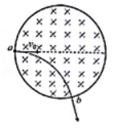
14．（10分）如图所示，足够大的光滑绝缘水平桌面上有平行于桌面的匀强电场（图中未画出），桌面上有一个质量为m＝0.1kg、电荷量q＝﹣1.0×10^{﹣4}C的带点小球（可视为质点）。在大小为F＝0.2N的水平恒力作用下，小球以速度v₀＝0.6m/s沿图中虚线由M向右匀速运动到N．已知力F与MN间夹角θ＝60°，MN°间距离d＝0.5m，求：
（1）M、N间电势差U_{MN}；
（2）当小球到达N点时撤去F，求此后小球运动到最右端的时间t。
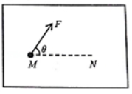
15．（12分）两条相距为L的平行光滑导轨（足够长）ab与cd，倾角为θ，阻值为R的电阻与导轨的a、c端相连。质量为m、电阻也为R的导体棒垂直于导轨放置并可沿导轨自由滑动。整个装置放于匀强磁场中，磁场的方向垂直导轨平面向上，磁感应强度的大小为B．导体棒的中点系一不可伸长的轻绳，绳绕过固定在桌边的光滑轻滑轮后，与一个质量也为m的物块相连，绳处于拉直状态且与斜面平行。现从静止开始释放物块，物块下落高度为h速度恰好达到最大（物块不会触地），已知重力加速度为g，其他电阻不计。求：
（1）物块下落的最大速度；
（2）从初始到物块速度最大过程中，通过电阻R的电荷量；
（3）若物块下落到最大速度时剪断细绳，之后导体棒上升的最大距离为x，求在此运动过程中R上产生的焦耳热。
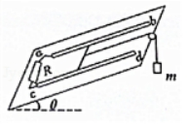
16．（12分）由于芝麻总是从下往上开花的，人们经常用“芝麻开花节节高”形容人们步步高升、生活越过越好之意。通过控制电场和磁场，可以利用带电粒子的运动轨迹描绘“芝麻开花节节高”的景象。
如图甲，在挡板MN下方有竖直向下的匀强电场，一个质量为m＝10^{﹣3}kg，电荷量q＝﹣0.1C的微粒以v＝2m/s向上匀速运动，选取微粒运动到距离挡板L＝5m的O点为零时刻，施加一个如图乙做周期性变化的磁场，磁感应强度大小为B＝0.1T，选择垂直纸面向里为磁场的正方向。重力加速度g＝10m/s²，计算结果可以用π表示。试求：
（1）电场强度的大小；
（2）带电微粒在t＝2s时距离O点距离；
（3）带电微粒从O点到挡板需要的时间。
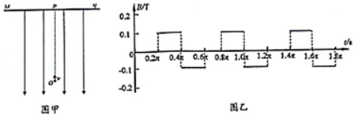

2018-2019学年安徽省淮北一中、合肥六中、阜阳一中、滁州中学联考高二（上）期末物理试卷
参考答案与试题解析
一、选择题（共10小题，每小题4分，满分40分）
1．【解答】解：AB、电场线的越密的地方场强越大，则可以判断E_{a}＞E_{b}＞E_{c}，故AB错误；
C、沿着电场线方向电势逐渐降低，根据对称性可知φ_{a}＞φ_{b}，故C正确；
D、bc到上极板的距离相等，而b点到极板的场强大于c点到极板的场强，所以b点到极板间的电势差大于c点到极板间的电势差，所以b点的电势高于c点的电势，故D错误。
故选：C。
2．【解答】解：A、洛伦兹力与速度方向垂直，故不做功，故A错误；
B、由图可知，下方的运动轨迹半径较大，根据题意，下方的运动轨迹为B的运动轨迹，运动方向逆时针，故B正确；
C、由图可知，A顺时针，B逆时针，故电性不同，故C错误；
D、根据R＝可知，无法比较粒子速度大小，故D错误；
故选：B。
3．【解答】解：将无人机的机翼看成一个金属杆，它在竖直向下的匀强磁场中以O点为圆心转动，但机翼上每一段切割速度不同，根据切割产生感应电动势公式求出机翼产生的感应电动势大小为：
E＝BL＝B×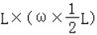＝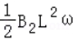
方向由右手定则确定P点电势高，即OP的电压为：
U_{OP}＝﹣E＝﹣
所以只有选项D正确。
故选：D。
4．【解答】解：a、b电流在c处产生的磁感应强度的大小分别为B，其方向如图所示，根据力的平行四边形定则可得合磁场大小为，再由左手定则可知，安培力方向垂直ab连线斜向右上方，大小为：F_{A}＝BIL；
由于导线C位于水平面处于静止状态，所以导线C受到的静摩擦力大小为：f＝F_{A}cos45°＝BIL，方向水平向左；
故A正确，BCD错误。
故选：A。
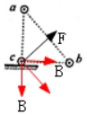
5．【解答】解：当金属杆沿平行于ab方向运动时，ab边不切割磁感线，bc边切割的有效长度为：Lsinθ，ac两点间的电势差即为bc边切割产生的感应电动势，为：
E₁＝B（Lsinθ）v。
当金属杆沿垂直于ab方向运动时，ab边和bc边都切割磁感线，切割的有效长度为：L+Lcosθ，ac两点间的电势差即ac间切割产生的感应电动势，为：
E₂＝B（L+Lcosθ）v。
则有：E₁：E₂＝Lsinθ：（L+Lcosθ）＝1：3
故选：C。
6．【解答】解：A、当电路中电流增大时，电源的内电压增大，路端电压减小，电压V₂的示数增大，内电压增大，电压表V₁的读数减小，则根据图象可知，图象b是电压表V₂的示数与I的关系图象。而R₀是定值电阻，电压与电流成正比，则图象b的延长线一定过坐标原点，但不过（0，U₀），即不过O点。故A错误。
B、图象a是电压表V₁的示数与I的关系图象，反映电源的特性，当I＝0时，U＝E，故图线a的延长线与纵轴交点的坐标值等于电源的电动势。与横坐标的交点为电压为U₀时的电流，故B错误。
CD、图象a反映电源的特性，图象b反映电阻R₀的特性，两图象的交点表示电阻R₀接在该电源上的工作状态，则交点的横、纵坐标值的乘积等于该状态下电阻R₀消耗的瞬时功率，也表示电源的输出功率。故C错误，D正确。
故选：D。
7．【解答】解：AB、0﹣2S感应电流方向相同，大小相等，由椤次定律可确定电流方向逆时针，为负向，则AB错误，
CD、因0﹣1S电流为逆时针，由左手定则可确定cd受安培力方向向下，1﹣2S向上，4﹣5S向上，5﹣6S向下，则C正确，D错误
故选：C。
8．【解答】解：AB、小球受到水平向左的电场力和竖直向下的重力，二力大小相等，故二力的合力方向于水平方向成45°向左下，如图，
故小球运动到圆弧bc的中点时，当小球运动的弧长为圆周长的时，速度最大，此时的洛伦兹力最大，故A正确，B错误；
C、设能完成圆周运动，到达等效最到点的速度为v，由动能定理得：
﹣qERsin45°+mgR（1﹣cos45°）＝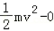
解得：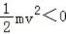，不可能，故C错误；
D、小球从b点运动到c点，电场力做负功，电势能增加；因力的合力方向将于水平方向成45°向左下，当小球运动到圆弧bc的中点时速度最大，所以小球从b点运动到c点过程中，动能先增大，后减小。故D正确；
故选：AD。
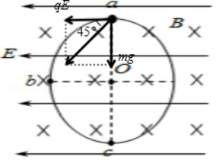
9．【解答】解：A、当断开开关S，则极板间电量不变，那么极板间电场强度E＝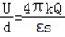，随着极板正对面积变化而变化，与极板间距无关，故A错误；
B、当断开开关，同理，当左移M极板时，极板间的电场强度增大，那么带电粒子在极板间运动的时间减小，则射程将更小，故B正确；
C、当保持开关S闭合，极板间的电压不变，根据E＝，当适当下移M极板时，则极板间的电场强度增大，则射程将更小，故C正确；
D、当保持开关S闭合，同理，适当左移M极板，极板间的电场强度不变，则射程不变，故D错误；
故选：BC。
10．【解答】解：A、第一次实验时沿“→”方向通入电解质溶液，电解液中的正负粒子由于受洛伦兹力作用分别向后、前表面偏转聚集，形成电势差；
第二次实验时在空间内转入电解质溶液并沿“→”方向通入电流I，电解液中的正负粒子分别向右、左方向定向移动，由左手定则可知，
正负粒子都向后表面偏转积聚，不会在装置的前后表面形成电势差；第三次实验时在空间内装入形状和大小与所示长方体一样的金属板并沿“→”方向通入电流I，金属中的负电子受洛伦兹力向后表面积聚，从而在前后表面形成电势差，故A错误；
B、第一次实验在装置前后表面形成稳定的电势差时，运动粒子受力平衡，由平衡条件得：q＝qvB，电解质溶液的流量：Q＝Sv＝bcv＝bc＝，故B正确；
C、第二次实验时在空间内转入电解质溶液并沿“→”方向通入电流I，电解液中的正负粒子分别向右、左方向定向移动，由左手定则可知，
正负粒子都向后表面偏转积聚，后表面附近附近电解质溶液浓度高，故C正确；
D、第三次实验时在空间内装入形状和大小与所示长方体一样的金属板并沿“→”方向通入电流I，金属中的负电子受洛伦兹力向后表面积聚，前表面电势高于后表面电势，故D错误；
故选：BC。
二、解答题（共6小题，满分60分）
11．【解答】解：（1）闭合电键瞬间，电流表检验出线圈B中产生了感应电流，闭合瞬间，导致穿过线圈B的磁通量增大，
现保持电键闭合，调整滑动变阻器触头向右滑动时，才能保证线圈A的电流增大，则导致穿过线圈B的磁通量增大，从而产生与闭合电键瞬间线圈B产生感应电流相同，
（2）依据楞次定律，当穿过线圈A的磁通量增大时，则线圈B中会产生感应电流，从而阻碍其磁通量增大，进而出现相互排斥现象，则会使电子秤示数增大；
AB、闭合电键瞬间，或电键保持闭合，滑动变阻器触头迅速右移，都会导致穿过线圈B的磁通量增大，故AB正确；
CD、电键保持闭合，把线圈A向上抽出，或电键保持闭合，拿出线圈A中的铁芯，都会导致穿过线圈B的磁通量减小，因此出现相互吸引现象，则会使电子秤示数减小，故CD错误；
故选：AB。
故答案为：（1）右； （2）AB。
12．【解答】解：（1）游标卡尺的固定刻度读数为7cm＝70mm，游标读数为0.05×3mm＝0.15mm，所以最终读数为79mm+0.15mm＝70.15mm．
螺旋测微器的固定刻度读数为4.5mm，可动刻度读数为0.01×10.0mm＝0.100mm，所以最终读数为4.5mm+0.100mm＝4.600mm．
（2）①欧姆表的零刻度在右边，指针偏转角度较小说明被测阻值较大，应换较大档，即“×10”档；
②欧姆表换挡后应进行欧姆调零，应调节欧姆调零旋钮，使指针指右端零；由图丙可以看出被测阻值约为：10×15＝150Ω；
③器材中给出的电源电动势为4V，为了读数的准确性电压表选3V量程，即C；
电路中的最大电流为I＝＝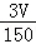＝0.02A＝20mA＝20000μA，该电流远小于电流表量程0.6A，量程太大，读数误差太大，因此可以选择A、灵敏电流计；
由于电流大于灵敏电流计量程，可以用F电阻箱与灵敏电流计并联分流；此外还需要滑动变阻器E，因此所需实验器材为A、C、E、F．
滑动变阻器最大阻值远小于待测电阻阻值，滑动变阻器应采用分压接法，灵敏电流计可以采用内接法，实验电路图如图所示：
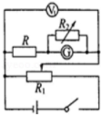
故答案为：（1）70.15；4.600；（2）①×10；②欧姆调零旋钮；③A、C、E、F；电路图如图所示．
13．【解答】解：由图中几何关系可知：R＝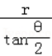
根据洛伦兹力提供向心力得：Bqv₀＝m
解得：B＝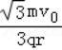
（2）粒子在磁场中运动的时间为：t═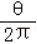T
由因为：T＝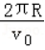
解得：t＝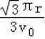
答：（1）匀强磁场的磁感应强度是；
（2）粒子在圆形磁场中运动的时间是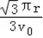。
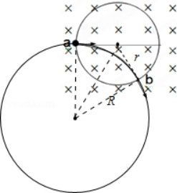
14．【解答】解：（1）设电场强度为E，由平衡条件得：qE＝F
解得：E＝2×10³N/C 方向与F方向相同
M、N间电势差：U_{MN}＝Edcosθ＝500V
（2）撤去F后，小球在传送带方向上做匀减速运动
由牛顿第二定律得：qEcosθ＝ma
解得：a＝1m/s²
由速度公式得：v₀＝at
解得：t＝0.6s
答：（1）M、N间电势差为500V；
（2）当小球到达N点时撤去F，此后小球运动到最右端的时间是0.6s。
15．【解答】解：（1）物体下落达到最大速度v_{m}时，导体棒处于平衡状态：mg＝mgsinθ+F，
导体棒所受安培力为：F＝BIL
导体棒的电流为：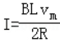
联立解得：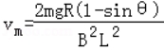；
（2）通过电阻R的电荷量为：＝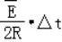＝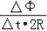•△t＝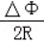＝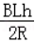；
（3）在此运动过程中R和导体棒上产生的焦耳热相等，设为Q，根据能量守恒有：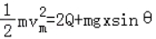
解得：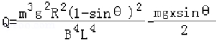；
答：（1）物块下落的最大速度为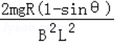；
（2）从初始到物块速度最大过程中，通过电阻R的电荷量为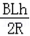；
（3）若物块下落到最大速度时剪断细绳，之后导体棒上升的最大距离为x，在此运动过程中R上产生的焦耳热为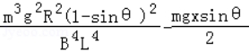。
16．【解答】解：（1）微粒向上匀速运动，由受力平衡可知：qE＝mg
代入数据解得：E＝0.1N/C
（2）加了磁场后，微粒在重力、电场力、洛伦兹力作用下做匀速圆周运动，且洛伦兹力提供向心力
即qvB＝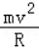
代入数据解得：R＝0.2m
微粒运动一周的时间T
T＝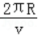
解得：T＝（0.2π）s
结合图乙可画微粒的运动轨迹，由于0.6π＜2＜0.8π，所以微粒正向上匀速运动，距离O点距离h
h＝v（t﹣2T）
解得：h＝（4﹣0.8π）m
（3）由于O点到挡板距离1.2π＜5＜1.6π，所以微粒从O点到挡板需要的时间t₀
t₀＝+6T
代入数据解得t₀＝（2.5+1.2π）s
答：（1）电场强度的大小是0.1N/C；
（2）带电微粒在t＝2s时距离O点距离（4﹣0.8π）m；
（3）带电微粒从O点到挡板需要的时间是（2.5+1.2π）s。

